МИНОБРНАУКИ РОССИИ

Федеральное государственное бюджетное образовательное учреждение высшего образования

НИЖЕГОРОДСКИЙ ГОСУДАРСТВЕННЫЙ ТЕХНИЧЕСКИЙ

УНИВЕРСИТЕТ им. Р.Е.АЛЕКСЕЕВА

Институт радиоэлектроники и информационных технологий

Кафедра информатики и систем управления

Лабораторная работа № 3 «Знакомство с системой контроля версий Git.»

(наименование темы проекта или работы)

ОТЧЕТ

по лабораторной работе

по дисциплине

Информатика и компьютерные технологии .

(наименование дисциплины)

РУКОВОДИТЕЛЬ:

________________ Шагалова П.А. .

(подпись) (фамилия, и.,о.)

СТУДЕНТ:

________________ Мартынов Д.Ф. .

(подпись) (фамилия, и.,о.)

22-ВМв .

(шифр группы)

Работа защищена «___» ____________

С оценкой ________________________

Нижний Новгород 2023

**Задание к выполнению лабораторной работы № 3.**

**Знакомство с системой контроля версий Git.**

**Задание на лабораторную работу:**

* установить СКВ
* создать репозиторий, выполнить операции: добавление файлов и папок в репозиторий, создание версий файлов (подробнее в задании).
* залить ваши лабораторные в репозиторий <https://github.com/ForLaboratoryWorks/Spring_2023>

**Цель работы:**

Ознакомиться c базовыми операциями, которыми необходимо владеть для работы с системой контроля версий Git: научиться создавать главный репозиторий на GitHub, создать локальную копию главного репозитория, добавить новые файлы в репозиторий, сохранить изменения файлов, отправит изменения в главный репозиторий, получить изменения из главного репозитория, научиться разрешать конфликты и создавать Pull Request’ы.

**Ход работы:**

1)Установим имя пользователя.

git config --global user.name "<Dima_Martinov>"

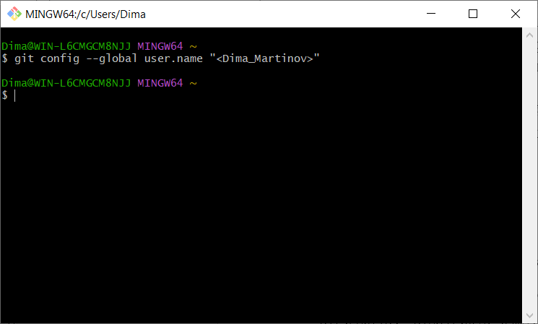

2) Установим email пользователя.

git config --global user.email "< dima_martinov88@mail.ru >"

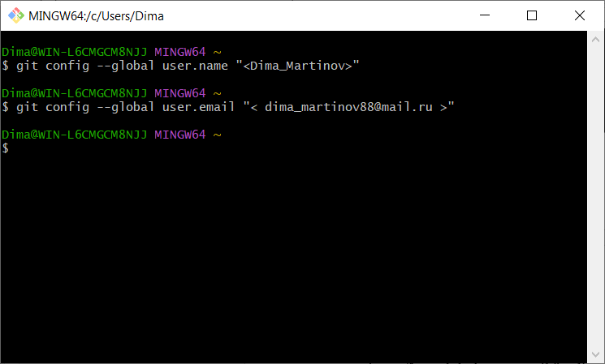

**

3)Копируем исходный репозиторий <https://github.com/OrangeRedeng/Spring_2023> себе на аккаунт.

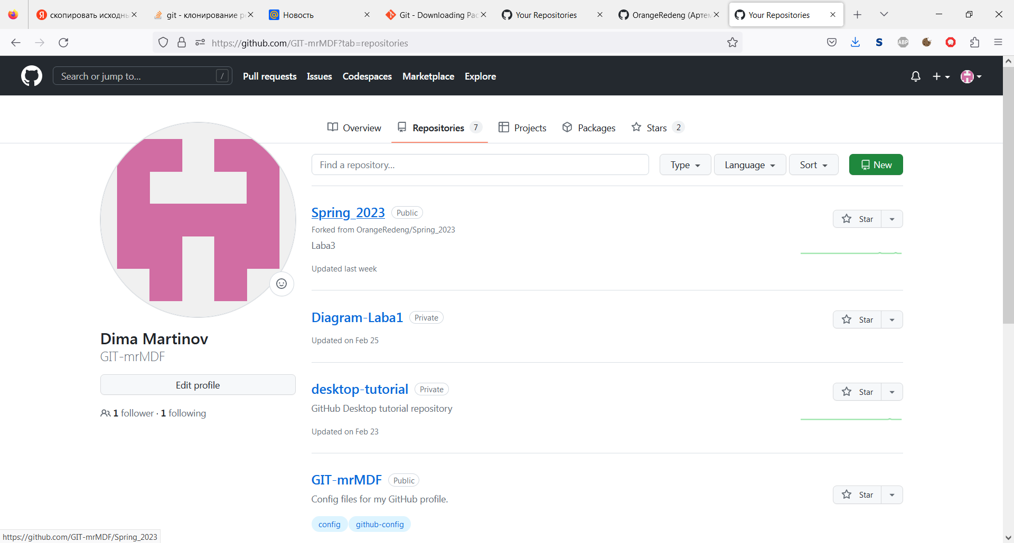

4) Создание локальной копии главного репозитория

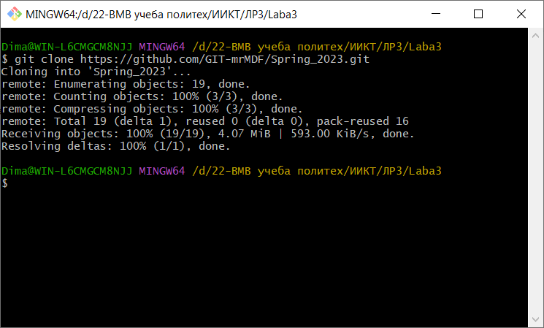

5) Заходим в папку Spring_2023

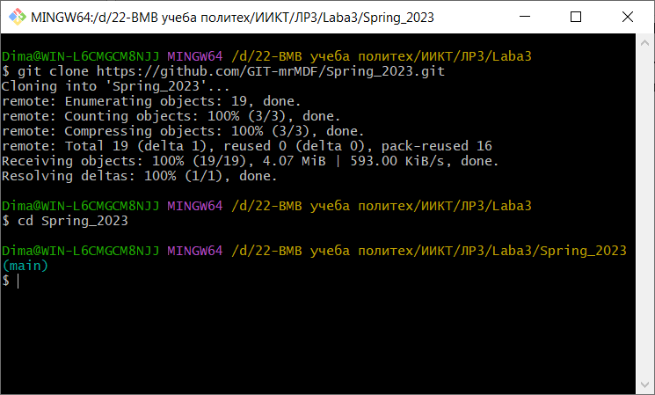

6)Добавление новых файлов в репозиторий.

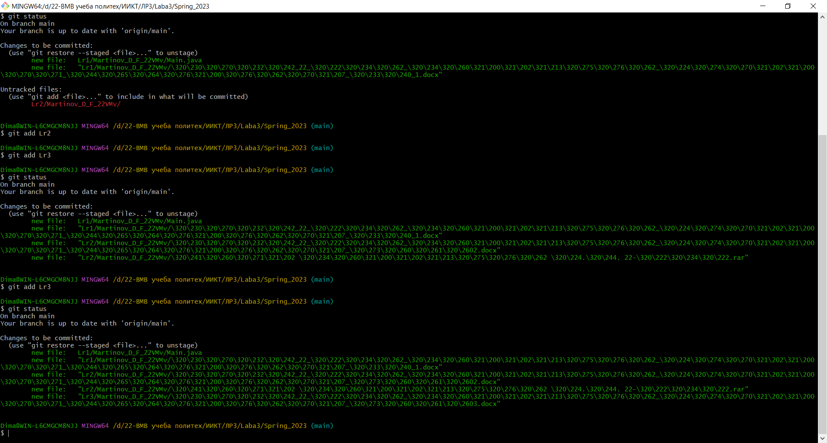

7)Cохраним изменения в репозитории и сделаем первый коммит:

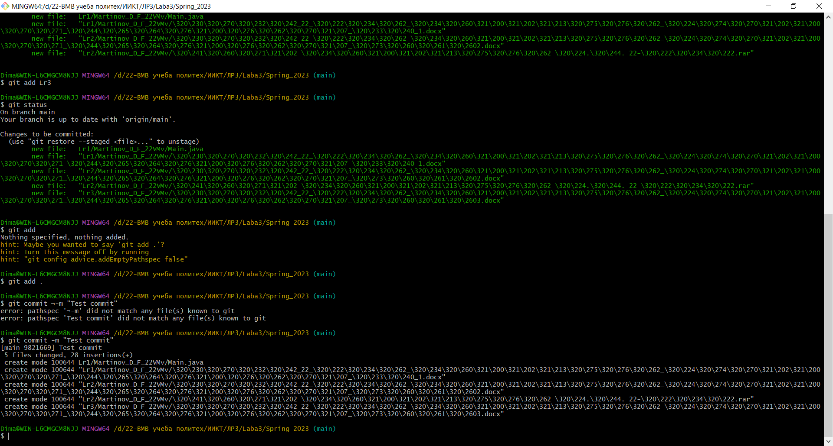

8) Отправляем изменения в главный репозиторий

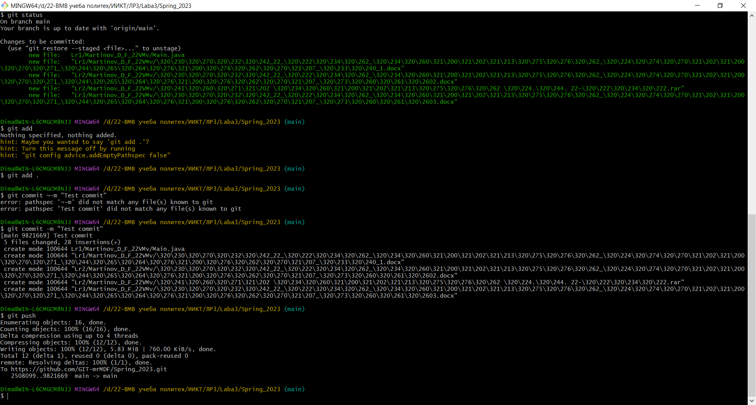

9) Получить изменения из главного репозитория

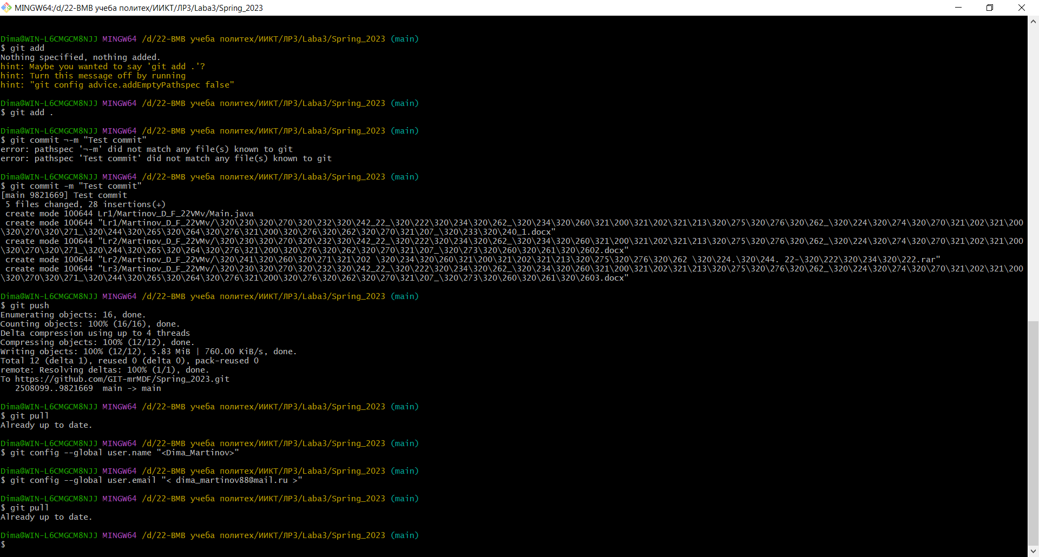

10) Создание Pull Request’ов

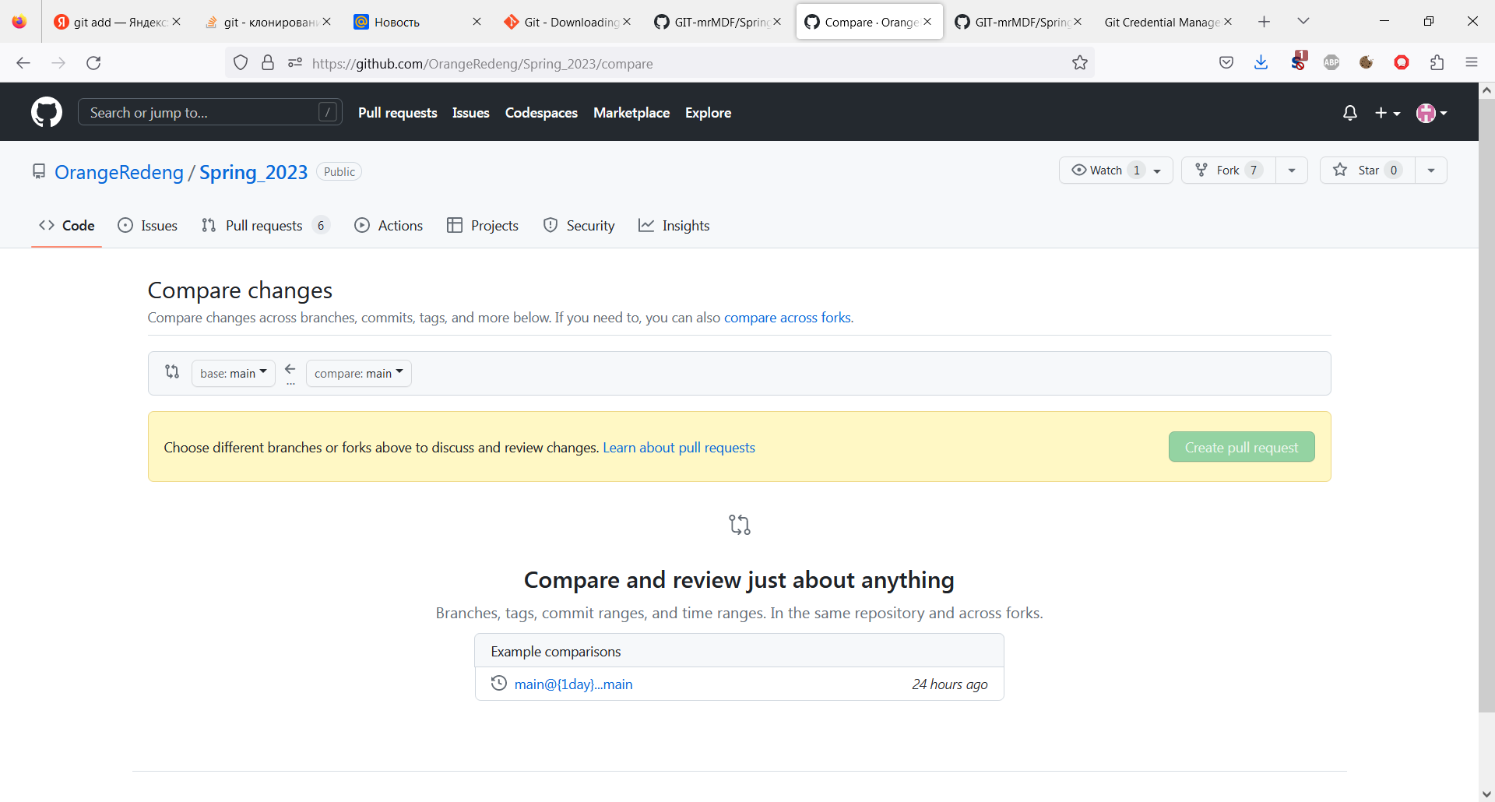

**Вывод:**

В ходе данной работы ознакомились с базовыми операциями, которыми необходимо владеть для работы с системой контроля версий Git: научились создавать главный репозиторий на GitHub, создавать локальную копию главного репозитория, добавлять новые файлы в репозиторий, сохранять изменения файлов, отправлять изменения в главный репозиторий, получать изменения из главного репозитория, создавать Pull Request’ы.